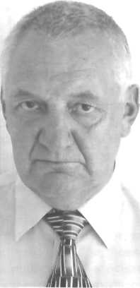
■
Политические, экономические и международные
перспективы развития проблемы искусственных органов для современной России
Сеид-Гусейнов А.А.
Заместитель генерального директора НПО «Экран» по новым медицинским технологиям
. i

Разработка и создание искусственных органов в ведущих западных странах относится к главным государственным программам. В США эта программа постоянно находится под патронажем президентов страны. Суммарные инвестиции в этих странах только частного капитала по разным направлениям программы составляют еже [одно миллиарды долларов. При этом они обеспечивают инвесторам непосредственную стабильную прибыль и гарантируют надежные политические и экономические перспективы.
В России это направление получило государственную поддержку в 1974 году после заключения Межправительственного соглашения о сотрудничестве между СССР и США в области создания искусственного сердца.
При Государственном комитете СССР по науке и технике была создана Межведомственная комиссия, которая разработала комплексную программу НИР и OKI¹ на дна юла, iioaiioi гьк) обеспеченную финансированием.
Общее руководство программой было возложено на созданный для этих целей НИИ Трансплантологии и искусственных органов. В рамках этого института, кроме разработки искусственного сердца для лечения сердечно-сосудистых заболеваний, проводились работы по разработке целого комплекса аппаратов под

общим названием «Искусственная эндокринная поджелудочная железа» для лечения больных сахарным диабетом. Параллельно а институте велись работы по клинической трансплантации почки и поджелудочной железы, а в эксперименте работы по пересадке сердца и печени. Проводились исследования и по другим направлениям.
К сожалению, неудачное завершение сотрудничества по программе создания искусственного сердца, последующее сокращение финансирования, ослабление интереса руководства страны к его продолжению и наступившие в стране экономические и политические перемены 90-х годов практически полностью остановили работы по этому направлению. Развивавшиеся в России на начальном этапе дикие рыночные отношения переориентировали интересы специалистов на пересадку жизненно важных органов. При этом не был принят во внимание западный опыт современной трансплантологии, где, наряду с хорошо организованной (например, система «Евротрансплаит») и законодательно защищенной клинической практикой пересадки жизненно важных органов (сердце, почка, печень, поджелудочная железа, легкие) нуждающимся больным, наблюдалось развитие криминального сектора трансплантологии.
Все эти годы работы по созданию и клиническому применению искусственных органов в ведущих странах и, в особенности, в США не только не прекращались, но обеспечивались приоритетным финансированием. Сегодня это направление объединяет последние мировые медико-биологические и технические разработки и технологии, в том числе, с привлечением к их созданию новейших достиже ний военно-промышленного комплекса. Стимулом являются невероятные рыночные прибыли и неограниченная востребованность разработок на медицинском рынке. К основным медицинским направлениям, для которых осуществляются разработки, являются сердечно-сосудистые заболевания, сахарный диабет, онкология, травматологии.

В США завершена разработка, проведены клинические испытания, начат серийный выпуск, дано разрешение FDA

на клиническое применение в практическом здравоохранении полностью имплантируемого искусственного сердца АЫоСог. Планируется серийный выпуск до 4000 в год с начальной стоимостью около 250000 долларов Трудно переоценить значение этого выдающегося достижения для человечества, поскольку качественно по-новому решается проблема лечения сердечно-сосудистых заболеваний.
Сравнивая это достижение с историей развития искусственных суставов можно отметить, что первые операции по замене собственных суставов на искусственные обеспечивали срок их функционирования у пациентов до 3-4 лет. В настоящее время искусственные суставы функционируют от 10-20 лет и более.
Разработчики искусственного сердца «АЫоСог» гарантируют срок службы этой конструкции 4,5 года. Уже сегодня стоимость такого сердца сопоставима со стоимостью пересадки донорского сердца и составляет около 250 тысяч долларов. В этом отношении проблема с пересадкой донорского сердца в перспективе скорее всего останется неизменной, тогда как массовый серийный выпуск искусственного сердца со временем будет приводить к его удешевлению и увеличению сроков службы, что сводит на нет проблемы криминального характера, свойственные для теневой трансплантологии. С хирургических позиций сохраняется при необходимости перспектива замены искусственного сердца при необходимости на новое у одного и того же пациента.
В СССР пионерские работы по созданию и применению искусственного сердца проводились изобретателями одиночками Демиховым В.П. и Зубаревым В.А. На научную основу исследования в этой области были поставлены в СССР и современной России - Петровским Б.В., Шумаковым В.И., Толпекиным В.Е., Шумаковым Д.В. и другими.
В качестве другого примера создания искусственных органов можно остановиться на проблеме лечения сахарного диабета. Сегодня на российском рынке имеются три носимых иностранных дозатора для инсулинотерапии больных сахарным диабетом I типа. Это дозаторы

фирмы «Медтроник» (США), «Дизе-троник» (Швейцария) и «Дана» (Южная Корея). Дозаторы «Дизетроник» представляет фирма «Акучек». Все три конструкции недостаточно адаптированы по цене к возможностям российского рынка. Так например, расходных материалов больному приходится покупать на сумму от 100 до 300 долларов США в месяц. Не всем доступна и цена этих дозаторов. Кроме того, трудно внедряется в клиническую практику дозатор фирмы «Медтроник» со встроенным датчиком глюкозы, так как его показатели не стабильны из-за подкожного расположения сенсора, что не позволяет разработчикам использовать систему автоматического управления, обеспечивающего обратную связь по глюкозе. Идеологической основой этих дозаторов является старый принцип 80-х годов, при котором часть инсулина подается в базальном режиме, а другая часть обеспечивает приемы пищи. Описание этого принципа мы находим в авторском свидетельстве СССР № SU 1174037А, от 29.02.84 года.Серийное производство отечествен
ного носимого дозатора НДЛЗ было на
чато в СССР в 1985-90 годах {Чехонин
В.П., Галицкий А.Б. и др.). Для этого
приказам МЗ СССР 13.07.1987 г. №884,
была создана специализировавшая Про
блемная научно-исследовательская
кли нико - э ксп ер и м е нтал ьная ла б орато -
рия электронных дозаторов лекарствен
ных веществ ВНИИИМТ МЗ СССР с
клинической базой в Истринской рай
онной больнице в отделениях хирургии
и травматологии. К 1991 году в СССР
было произведено более 20 тысяч доза
торов НДЛЗ, возникла необходимость в
их клиническом применении, этим целям
отвечала созданная лаборатория. Кроме
лечения сахарного диабета эти дозаторы
использовались для: внутриартериаль-
ных, внутри венных, эндолимфатических
инфузий, для инфузий в лимфатичские
коллекторы, в лимфатические узлы; для
проведения периневралышх, подкож
ных инфузий, для введении лекарств в
брюшную полость и различных спосо
бы сочетаиного введения лекарствен
ных растворов несколькими дозаторами
одновременно. Средняя длительность
инфузий составляла 242 часа. Основные
пути введения лекарственных веществ
определялись начальной патологией.
Так, например, в брюшную полость
инфузий антибиотиков проводились
в течение 72 часов при проникающем
ножевом ранении передней брюшной
стенки с множественными поврежде
ниями тонкой кишки и разлитым пери
тонитом. В другом случае при завороте
тонкой кишки, гангрене петли тонкой
кишки, разлитом перитоните. В обоих
случаях отмечали восстановление пери
стальтики, нормализации температуры
тела и функции кишечника. В течение 48
часов инфузия дозатором проводилась в
лимфатический узел при остром гангренозном перфоративном аппендиците, а при остром гангренозном холецистите-в лимфатический коллектор в течение 168 часов. 168 часов инфузий дозатором в лимфатический узел потребовалось для восстановления перистальтики и рассасывания инфильтрата при острой спаечной кишечной непроходимости, гангрене петли тонкой кишки, серозно-геморрагическом перитоните, воспалительном инфильтрате брюшной полости.
Применение дозаторов НДЛ- 3 в этих случаях было частью общей комплексной программы хирургического лечения.
Кроме того, дозаторы применялись при: метастатическом раке молочной железы в терминальной стадии, при влажных гангренах нижних конечностей, при язвенной болезни желудка и 12-перстной кишки, при гематогенном остеомиелите, при раке поджелудочной железы. В эту группу вошло 8 больных, дозаторы подключались 23 раза, У 61 больного дозаторы НДЛЗ применялись при открытых переломах конечностей, при хроническом остеомиелите костей конечностей, при воспалительных заболеваниях мягких тканей конечностей, при обширных травматических оперативных вмешательствах и при поеттравматических г ипостат ичес ких пневмониях. (Более подробно история отечественных носимых и имплантируемых дозаторов приведена в монографии «Медицинский центр РГМУ к 100-летию университета» 2006 г., под общей редакцией Сеид-Гусейнова А.А. и Орлова Б.Н.).
Многие разработки, относищиеся к искусственным органам, имеют первоначально Российское происхождение. Это аппараты искусственного кровообращения, имплантируемые суставы, биоуправляемые протезы конечности, имплантируемые и паракорпоральные дозаторы лекарственных веществ, электрокардиостимуляторы. Некоторые из этих разработок по разным причинам оказались ранее не востребованы. .Например, известна разработка носимой искусственной почки В.Л.Эвентова, относящаяся к 80-м годам, защищенная авторским свидетельством. В ^стоящее время в Калифорнийском университете а США создана носимая искусственная почка AWA К (Automated Wearable Artificial Kidney).
При Академии медико-технических наук для координации работ по созданию, разработке и клиническому применению искусственных органов решением президиума АМТН создано отделение «Искусственные органы». Организация работ по данному направлению и по проблеме в целом на современных международных принципах позволит в ближайшие годы перевести разработки искусственных органов в России на полное самофинансирование. Для практического здравоохранения в России такая
организация обеспечит создание новых медицинских технологий, в первую очередь для лечения сердечно-сосудистых, онкологических заболеваний, сахарного диабета, а также ряда других патологий.
В настоящее время при отделении «Искусственные органы» АМТН разрабатываются новые отечественные конструкции носимых дозаторов для хирургии, травматологии и онкологии. Вопрос их серийного производства связан с задачами финансирования. В рамках НИР закончена разработка современного носимого дозатора, предназначенного для высокоточного дозирования инсулина, других гормональных препаратов (например, гормона роста), а также целого ряда лекарственных веществ, требующих высокоточного дозирования. Разработка этого аппарата, названного «Демантоид-М», осуществлялась только с привлечением средств частных инвесторов. Дозатор выполнен на современной элементной базе с использованием современной электроники и по своим техническим характеристикам соответствует современным зарубежным образцам. Дальнейшее серийное производство этого дозатора может занять 1-2 года, потребует дополнительного финансирования и должно быть осуществлено по правилам европейской сертификации.
Вторая разработка такого дозатора предназначена только для лечения больных сахарным диабетом I типа и значительно превосходит зapyбeжF^ыe образцы, так как обеспечивает непрерывный неинвазивный контроль гликемии при применении дозатора с элементами управления по обратной связи. Оба дозатора патентуются.
При отделении «Искусственные органы» Академии меди ко-технических наук в настоящее время формируются программа «Искусственные органы», предназначенная для создания новых отечественных разработок и их клинического применения в этой области.
К числу таких разработок относятся новые конструкции искусственного сердца, новые искусственные клапаны сердца для кардиохирургии и для искусственного сердца, носимые аппараты искусственной почки, системы дезинтоксикации типа «искусственная печень», носимые и имплантируемые дозаторы лекарственных веществ для хирургии, онкологии и лечения сахарного диабета, включая инвазивные и неинвазивные мониторы глюкозы, имплантируемые и носимые системы локальной и общей оке иге наци и, новые конструкции искусственных суставов и ко м пресс но ни о-дистракционных аппаратов и другие разработки.
Все это должно способствовать восстановлению работ по проблеме «Искусственные органы» и укреплению политического и международного авторитета современной России.

ВПЕРВЫЕ В МИРОВОЙ ПРАКТИКЕ
НЕ ИМЕЮЩАЯ МИРОВЫХ АНАЛОГОВ РОССИЙСКИЙ АВТОМАТИЧЕСКИЙ ДОЗАТОР ИНСУЛИНА (инсулиновая помпа) ДЛЯ ЛЕЧЕНИЯ САХАРНОГО ДИАБЕТА ПЕРВОГО ТИПА
Завершена разработка второго поколения Российского дозатора инсулина «АРТИФОР» с неинвазивной системой автоматического управления гликемией по мышечной нагрузке. (Автор разработки - профессор Сеид-Гусейнов А.А.) Неизвестно, какая судьба ждет эту разработку. 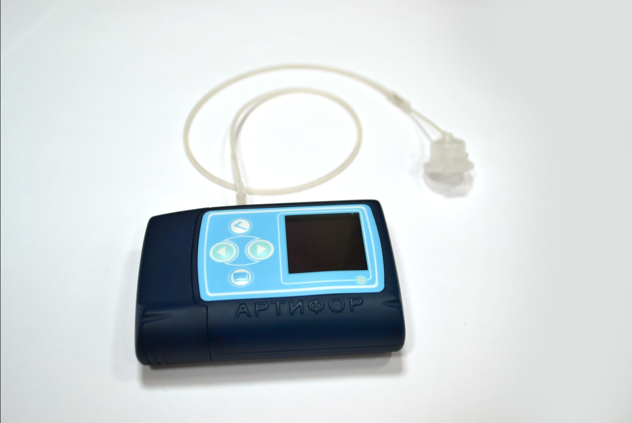

Повторит ли она судьбу первых советских инсулиновых помп, заблокированных « Горбачевской перестройкой»?
Повторит ли она судьбу заблокированного для российских больных диабетом первого российского дозатора инсулина, разработаны несколько лет назад российской фирмой «АРТИФОР» ?
Может быть она будет освоена зарубежными фирмами, а в России появится на медицинском рынке только через 5-10 лет, но уже не при нашей жизни и уже не для нас с вами? P.S Для заинтересованных читателей имеется информация и литературные ссылки в интернете и википедии.

ARTIFicial Научно-производственная фирма
Organs ООО «АРТИФОР», Россия, Москва

Носимый дозатор растворов
лекарственных веществ «Артифор»
для проведения помповой терапии
инсулином для лечения сахарного
диабета 1 типа у детей и взрослых

